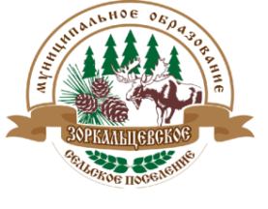

МУНИЦИПАЛЬНОЕ ОБРАЗОВАНИЕ  
«Зоркальцевское сельское поселение»

Заключение о результатах публичных слушаний по проекту «муниципального правового акта администрации Томской области, связанному с осуществлением градостроительной деятельности: «О предоставления разрешения на условно разрешенный вид использования земельного участка по адресу: Российская Федерация, Томская область, Томский муниципальный район, Зоркальцевское сельское поселение, территория ДНП Слобода Вольная»

02.07.2025 с.Зоркальцево

На основании оповещения о начале публичных слушаний от 11.06.2025 в период с 11.06.2025 по 30.06.2025 организационным комитетом Зоркальцевского сельского поселения проведены публичные слушания по проекту муниципального правового акта администрации Томской области, связанному с осуществлением градостроительной деятельности: «О предоставления разрешения на условно разрешенный вид использования земельного участка по адресу: Российская Федерация, Томская область, Томский муниципальный район, Зоркальцевское сельское поселение, территория ДНП Слобода Вольная» (далее Проект).

В ходе публичных слушаний оформлен и составлен протокол от 30.06.2025.

В публичных слушаниях приняли участие 1 участник публичных слушаний.

Предложения и замечания граждан, постоянно проживающих на территории проведения публичных слушаний: не поступали.

Предложения и замечания иных участников публичных слушаний: не поступали.

Результаты голосования публичных слушаний по поддержке проекта муниципального правового акта: «Поддержать» – 1 человек; «Отклонить» -0 человек; «Воздержался»-0 человек.

Выводы по результатам публичных слушаний: считать публичные слушания состоявшимися.

Секретарь организационного комитета:

_______________ / Наконечная Татьяна Валерьевна

Председатель организационного комитета:

_______________ / Виктор Николаевич Лобыня